Grill- og Ovnrens Svane

FREMSTILLET TIL:

- Topkvalitet

- Ovne, grill, friture, storkøkkener,
flyttelejligheder m.m.

- Fortykket kvalitet. Leveres med skumspray. Minimering af aerosoldannelser.
- Produktet kan anvendes i ovne med automatisk rengøring.
Fjernelse af fastbrændte, skorpede og forkullede stege-, grill- og bagerester. Anvendes typisk til rengøring af grill, ovne, bradepander, friturekogere m.m.

BRUGSANVISNING OG DOSERING:
Anvendes i koncentreret form på ekstreme aflejringer. Blandes med varmt eller hedt vand til fjernelse af lettere aflejringer.
For den bedste og mest økonomiske anvendelse udlægges produktet i lun grill/ovn. Varm grillen eller ovnen op til maximalt 50° C., sluk og lad virke 5- 10 minutter. Vask efter med rigeligt vand. Ved kold ovn kan reaktionstiden forlænges.
Kraftige besmudsninger: koncentreret form.
Lettere besmudsninger: 5% (1:20). Reaktionstid: 5-10 minutter.

Grillrens- og Ovnrens må ikke anvendes på letmetaller, herunder bl.a. aluminium, lakerede overflader, bakelit eller andre alkaliømfindtlige overflader. Produktet skal altid afskylles grundigt med vand.

FORDELE:
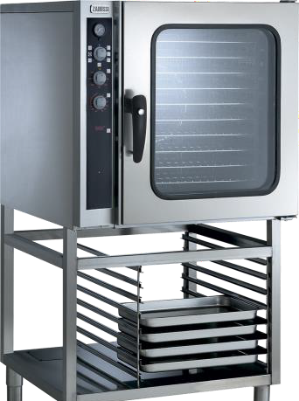
Opløser hurtigt og effektivt alle former for levnedsmiddelsmuds, fastbrændte rester m.m. Indeholder specialemulgatorer, som fjerner selv forkullede og hårdbrændte rester. Produktet er fortykket for opnåelse af ekstra effektivitet samt minimering af aerosoldannelser.

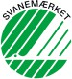
MILJØ:
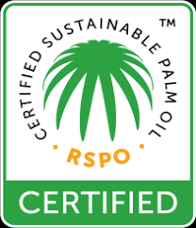
Produktet er tildelt det Nordiske Miljømærke (svanen) med licensnr. 5070 0008. Produktet indeholder ingen CMR stoffer.
I relation til spildevandsudledning indeholder produktet udelukkende C-stoffer (uproblematiske stoffer).
LAGRING: Opbevares adskilt fra fødevarer. Opbevares tillukket i original emballage. Holdbarhed minimum 36 måneder fra produktionsdato.

